Sukladno Prilogu 4. Postupci nabave za osobe koje nisu obveznici Zakona o javnoj nabavi, Poziva na dostavu projektnih prijedloga „Inovacije novoosnovanih MSP“, referentne oznake KK.03.2.2.01, Lominy d.o.o. objavljuje:
PRILOG II - TEHNIČKA SPECIFIKACIJA 5
Aplikacija Lominy je kombinacija modnog portala (na kojem korisnici nalaze članke o relevantnim temama, imaju uvid u ponudu na tržištu i sl.), društvene mreže (korisnik ima svoj profil, mogućnost razmjene poruka, podjele fotografija s drugim korisnicima te ostavljanja komentara i emotikona, dobivanja/kupovine savjeta od drugih korisnika aplikacije/modnih stručnjaka) i prodajne platforme (korisnika se direktno preusmjerava na internet trgovine proizvođača odjeće i modnih dodataka). Korisnicima omogućava lakšu preglednost i dostupnost šire ponude odjeće, modnih dodataka, kao i modnih savjeta, sve na jednom mjestu, uz istovremenu mogućnost njihovog interaktivnog sudjelovanja, što će odabir odjeće i samu kupovinu učiniti zabavnom, olakšati ju te omogućiti uštede novca i vremena.

- Promocija aplikacije putem društvenih mreža
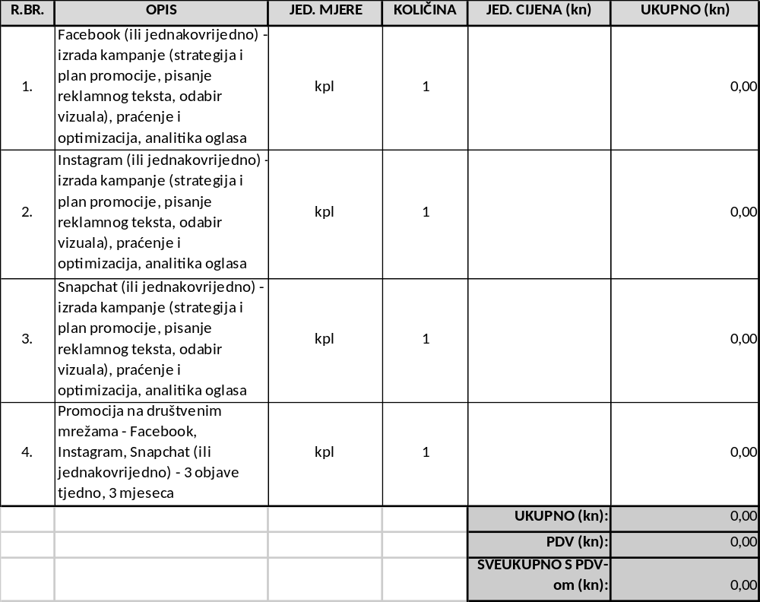

- Promocija aplikacije putem trgovina aplikacija
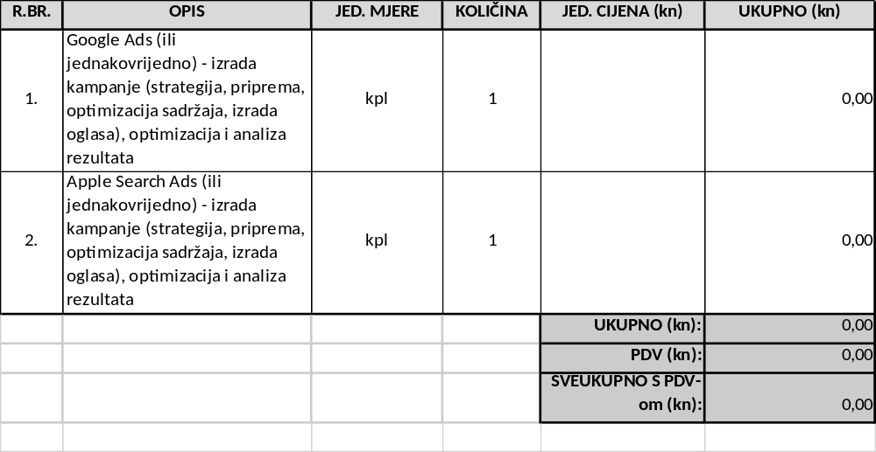

- Promotivni tekstovi na specijaliziranim blogovima
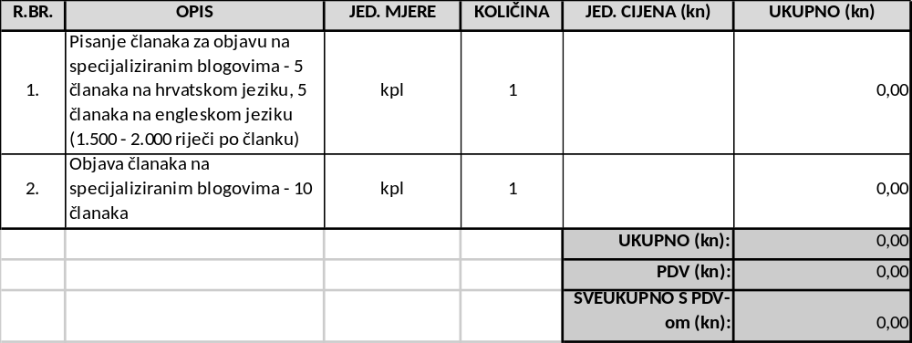

- Pripreme za sljedeći ciklus investiranja i privlačenje dodatnih sredstava financiranja

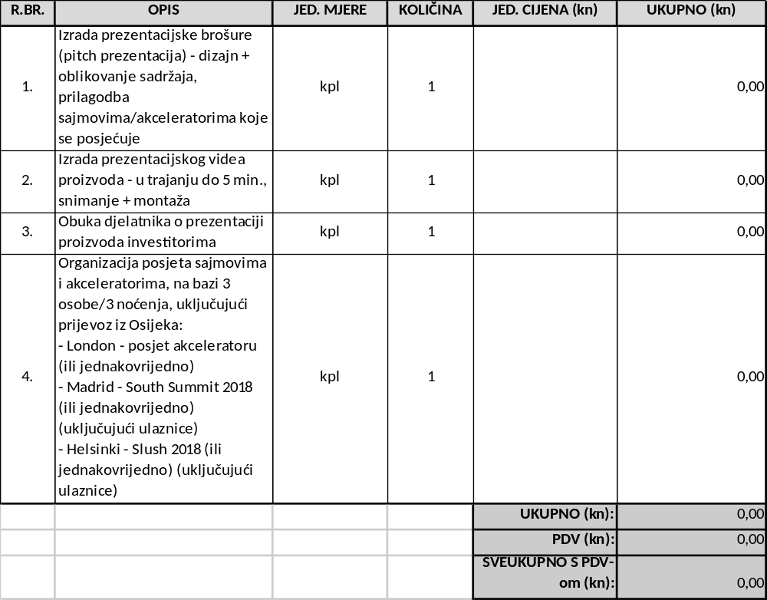

- Angažman vanjskog osoblja za istraživanje tržišta i izradu marketinškog plana
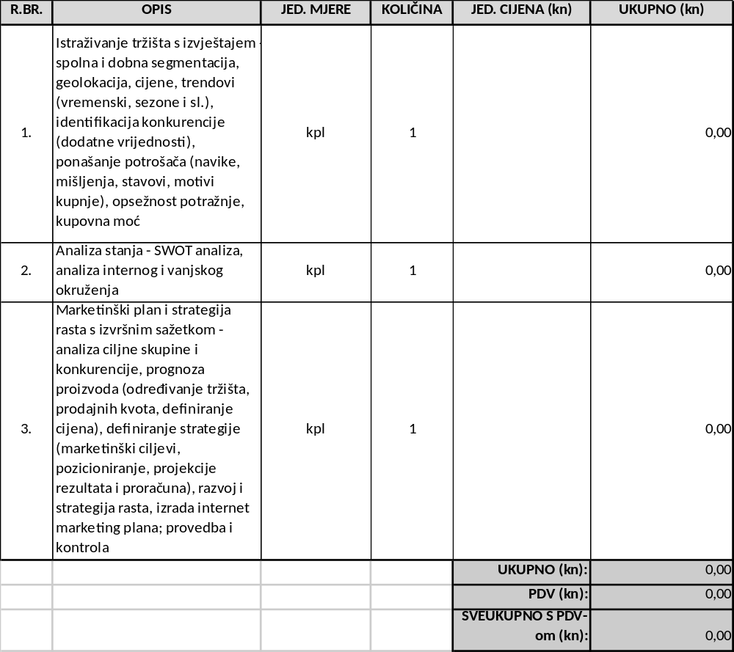

Nabava nije podijeljena u grupe – nuditi isključivo sve stavke.

Osijek, _______________
Za Lominy d.o.o.:
Tomislav Rogalo, direktor

